Zveřejnění záměru na pronájem částí pozemku

Městská část Praha 10,
dle ust. § 36, odst. 1 zák. 131/2000 Sb., o hl. m. Praze,
zveřejňuje záměr na pronájem částí pozemku parc. č. 2950/1,
o výměře 78 m², pod stavbou domu, 16 m² pod garáží a 161 m² zahrádka,
vše k. ú. Michle, obec Praha, vlastníkovi staveb

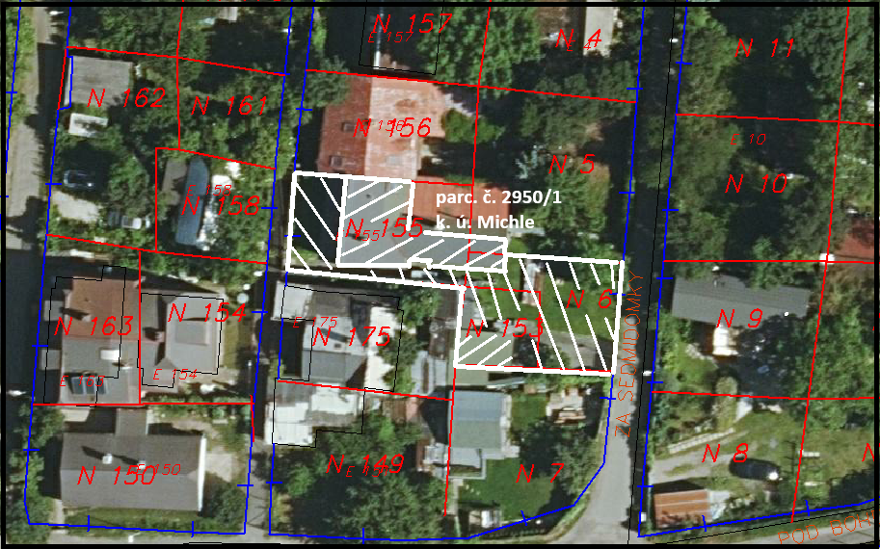

Ing. Jakub Brzoň
vedoucí odboru majetkoprávního

